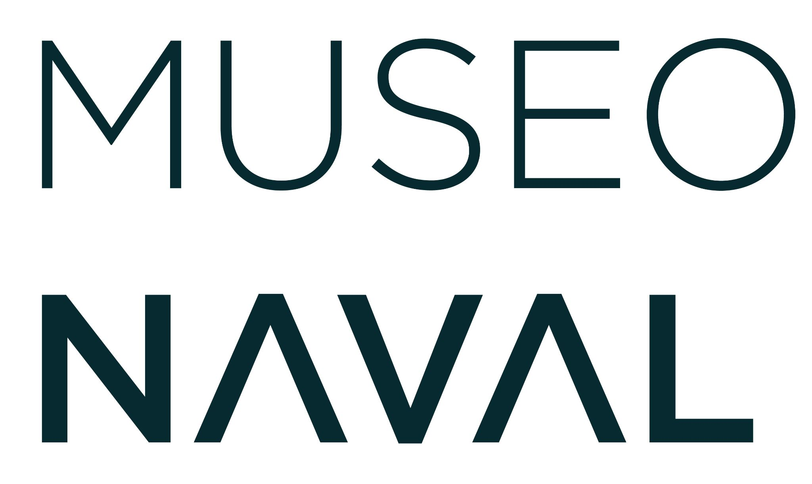

SOLICITUD DE RESERVA DE VISITA DE GRUPO CON GUÍA PROPIO

GUÍA RESPONSABLE DEL GRUPO:
Nombre:
Dirección:
Teléfono de contacto:
Correo electrónico:

NÚMERO DE VISITANTES:

FECHA DE VISITA:
MES
SEMANA

HORARIOS DE VISITA A LA EXPOSICIÓN PERMANENTE*:
 | MARTES | MIÉRCOLES | JUEVES | VIERNES
12.30h
13.00h
16.30h
17.00h
 | SÁBADO | DOMINGO
10.00h
10.30h
11.00h
11.30h
13.00h
16.00h
*Seleccione en orden de preferencia (1, 2 y 3) los tres horarios que mejor se adapten a su disponibilidad.

HORARIOS DE VISITA A LA EXPOSICIÓN TEMPORAL*:
 | MARTES | MIÉRCOLES | JUEVES | VIERNES
11.00h
12.30h
13.00h
16.00h
16.30h
17.00h
 | SÁBADO | DOMINGO
10.00h
10.30h
11.00h
13.00h
16.00h
*Seleccione en orden de preferencia (1, 2 y 3) los tres horarios que mejor se adapten a su disponibilidad.

CÓMO REALIZAR LA RESERVA:

- Rellene esta solicitud y envíela por correo electrónico a la Sección de Reservas del museo: reservas_museonaval@fn.mde.es.
- La solicitud deberá remitirse al menos con 15 días de antelación, pero en un plazo no superior a 2 meses de la fecha solicitada para la visita.
- En el formulario podrá seleccionar, en orden de preferencia, los tres horarios que mejor se adapten a su disponibilidad.
- Una vez recibida su solicitud, la Sección de Reservas del museo le enviará por correo electrónico la confirmación de la hora de visita asignada a su grupo.
- Deberá presentar la confirmación enviada a su correo electrónico el día de su visita al museo.
- En caso de no poder asistir a la visita ya concertada se ruega que solicite su cancelación.

OTRA INFORMACIÓN DE INTERÉS:

- Las visitas a la exposición permanente se pueden realizar de martes a viernes en los siguientes horarios: 12.30h, 13.00h, 16.30h, 17.00h; y los sábados y domingos a las 10.00h, 10.30h, 11.00h, 11.30h, 13.00h, 16.00h.
- Las visitas a la exposición temporal se pueden realizar de martes a viernes en los siguientes horarios: 11.00h, 12.30h, 13.00h, 16.00h, 16.30h, 17.00h; y los sábados y domingos a las 10.00h, 10.30h, 11.00h, 13.00h, 16.00h.
- Los grupos estarán formados por un máximo de 15 visitantes. Si el número de personas es superior se formarán dos o más grupos.
- La presente solicitud supone la aceptación de las normas de visita del Museo Naval de Madrid.
- La visita al museo es gratuita. Se solicita una aportación voluntaria de 3 euros para su mantenimiento.

